PFH - Ganztagsbetreuung, Bundesallee 80, 12161 Berlin
Ganztagsbetreuung
der Stechlinsee-Grundschule
in der Bundesallee
Bundesallee 80
12161 Berlin
TELEFON | 1
TELEFAX | 2
MAIL | 3
WEB
DATUM | 4

_
_

Sommerferienbetreuung in der PFH-Ganztagbetreuung an der Stechlinsee-Grundschule 2023

Liebe Eltern,
in der Zeit vom 13. Juli bis 04. August 2023 findet die Sommerferienbetreuung wieder gemeinsam mit den Kindern der PFH-Ganztagsbetreuungen Barbarossa-, Stechlinsee- und Sternberg-Grundschule in der PFH-Ganztagsbetreuungen an der Stechlinsee-Grundschule statt.

Bitte teilen Sie uns die Teilnahme Ihres Kindes bis spätestens bis Freitag, den 30.06.2023 mit (bitte umseitiges Formular verwenden).
Vorsorglich weise ich darauf hin, dass ausdrücklich nur angemeldete Kinder an der Ferienbetreuung teilnehmen können.

PFH-Ganztagsbetreuung  An der Stechlinsee-GS  Bundesallee 80  12161 Berlin | 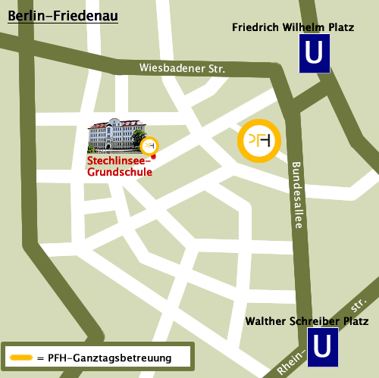
Gemeinsame Ferienbetreuung in der PFH-Ganztagsbetreuung
an der Stechlinsee- an der Stechlinsee-Grundschule 13. Juli bis 04. August 2023
Ferienbetreuung in der PFH-Ganztagsbetreuung an der Stechlinsee-Grundschule vom vom 13. Juli bis 04. August 2023
Abfrage - Sommerferienbetreuung in der PFH-Ganztagsbetreuung an der Stechlinsee-Grundschule
Für mein/ unser Kind: Klicken oder tippen Sie hier, um Text einzugeben.
 | Vorname und Nachname ihres Kindes
☐ ich/ wir benötige/n eine Betreuung
☐ ich/ wir benötige/n keine Betreuung
Wir haben voraussichtlich Betreuungsbedarf an folgenden Tagen:
Donnerstag, 13.07. | Ja | Nein
Freitag, 14.07. | ☐ | ☐
 | ☐ | ☐
Betreuung Sechlinsee-GS |  |  | Betreuung Sechlinsee-GS | Ja | Nein
Montag, 17.07. | ☐ | ☐
Dienstag, 18.07. | ☐ | ☐
Mittwoch, 19.07. | ☐ | ☐
Donnerstag, 20.07. | ☐ | ☐
Freitag, 21.07. | ☐ | ☐
Montag, 24. 07. | ☐ | ☐
Dienstag, 25.07. | ☐ | ☐
Mittwoch, 26.07. | ☐ | ☐
Donnerstag, 27.07. | ☐ | ☐
Freitag, 22.8. | ☐ | ☐
Montag, 31. 07. | ☐ | ☐
Dienstag, 01.08. | ☐ | ☐
Mittwoch, 02.08. | ☐ | ☐
Donnerstag, 03.08. | ☐ | ☐
Freitag, 04.08. | ☐ | ☐

Klicken oder tippen Sie, um ein Datum einzugeben. |  | Klicken oder tippen Sie hier, um Text einzugeben.
Berlin, den Name Erziehungsberechtigte/ r

